Сведения о педагогическом составе.
Фамилия имя отчество педагога | должность | Уровень образования, квалификация | Направление подготовки и (или) специализация | Повышение квалификации, профессиональной подготовки | Общий стаж работы | Стаж  по специальности | Преподаваемые учебные предметы, курсы дисциплины
  Полякова  Ирина Вячеславовна | старший воспитатель | высшее, преподаватель дошкольной педагогики и психология | дошкольная педагогика и психология | ГБПОУ «Брянский строительный колледж им. Н.Е.Жуковского» Основы дизайна (по стандартам Ворлдскиллс) , 30.11.2022г. | 35 лет | 34 года | Обучение и воспитание детей дошкольного возраста
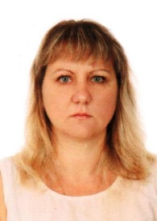  Алесенкова Анжелика Васильевна | учитель-логопед | Высшее, учитель-логопед | логопедия | ООО Московский институт профессиональной переподготовки и повышения квалификации педагогов «Современные методики логопедической ритмики с детьми с нарушениями речи», 15.01.2025г. | 22 года | 17 лет | Обучение и воспитание детей дошкольного возраста
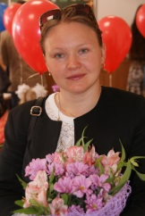  Бабенкина Екатерина Сергеевна | воспитатель | Высшее, математика, системное программирование | Прикладная математика, информатика | БИПКРО профессиональная подготовка «Воспитатель детей дошкольного возраста", 600ч, 2017г.  курсы повышения квалификации АНО ДПО «Институт образовательных технологий» «Формирование основ алгоритмизации и программирования у дошкольников и учеников начальной школы в цифровой образовательной среде «ПиктоМир», 04.2022 г | 15лет | 15лет | Обучение и воспитание детей дошкольного возраста
  Давыдова  Татьяна Александровна | воспитатель | Среднее профессиональное, воспитатель детей дошкольного возраста | Дошкольное образование | ООО «Инфоурок» « Финансовая грамотность для дошкольников», 21.09.2022г | 15 лет | 6 лет | Обучение и воспитание детей дошкольного возраста
  Денисенко Людмила Федоровна | воспитатель | высшее, преподаватель дошкольной педагогики и психология | дошкольная педагогика и психология | ООО Московский институт профессиональной переподготовки и повышения квалификации педагогов «Дошкольное образование в условиях модернизации и требований ФГОС ДО», 04.12.2024 | 35 лет | 35 лет | Обучение и воспитание детей дошкольного возраста
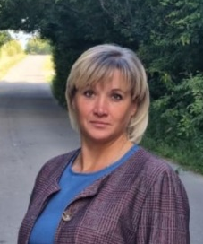  Зятева  Елена  Петровна | воспитатель | высшее, преподаватель дошкольной педагогики и психология | дошкольная педагогика и психология | АНО ДПО «Национальный исследовательский институт Всероссийской общественной организации содействия развитию профессиональной сферы дошкольного образования «Воспитатель России» «Новые формы просвещения родителей (законных представителей) воспитанников дошкольной образовательной организации», 07.08.2024 г | 27 лет | 27 лет | Обучение и воспитание детей дошкольного возраста
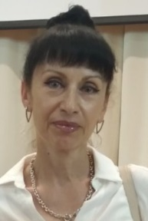  Иванова  Наталья Викторовна | воспитатель | высшее, преподаватель дошкольной педагогики и психология | дошкольная педагогика и психология | ООО Московский институт профессиональной переподготовки и повышения квалификации педагогов «Дошкольное образование в условиях модернизации и требований ФГОС ДО», 04.12.2024 | 35 лет | 35 лет | Обучение и воспитание детей дошкольного возраста
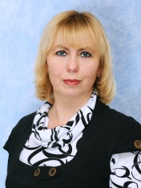  Ивченко  Ольга  Анатольевна | воспитатель | Среднее воспитатель детского сада | дошкольное воспитание | ГБПОУ «Брянский строительный колледж им. Н.Е.Жуковского» Основы дизайна (по стандартам Ворлдскиллс) , 30.11.2022г. | 42 года | 42 года | Обучение и воспитание детей дошкольного возраста
  Ильичёва  Татьяна Леонидовна | воспитатель | Среднее профессиональное, воспитатель детей дошкольного возраста | дошкольное воспитание | ООО Московский институт профессиональной переподготовки и повышения квалификации педагогов , курс повышения квалификации «Дошкольное образование в условиях модернизации и требований ФГОС ДО», 15.01.2025 г | 10 лет | 1 год | Обучение и воспитание детей дошкольного возраста
  Катеринкина Маргарита Валерьевна | педагог-психолог | высшее, преподаватель психологии, психолог | психология | ГАУ ДПО БИПКРО «Антитеррористическая безопасность и противодействие экстремизму а образовательной организации, 07.06.2024 г | 13 лет | 11лет | Обучение и воспитание детей дошкольного возраста
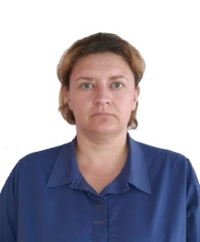  Кузнецова  Ольга Владимировна | воспитатель | высшее, бакалавр | Педагогическое образование | ГАУ ДПО БИПКРО «Развитие конструктивных навыков детей дошкольного возраста на занятиях по LEGO-конструированию и образовательной робототехнике», 28.09.2023г. | 23 года | 4 года | Обучение и воспитание детей дошкольного возраста
  Лазутина  Ольга  Викторовна | инструктора по физической культуре | высшее, педагог по физической культуре | физическая культура | ООО «Инфоурок», профессиональная переподготовка «Физическая культура: теория и методика преподавания в дошкольном образовании", 01.02.2023 г | 12 лет | 2 года | Обучение и воспитание детей дошкольного возраста
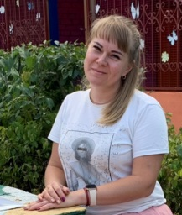  Наумкина  Татьяна  Васильевна | воспитатель | высшее, педагог-психолог | педагогика и психология | БИПКРО профессиональная подготовка «Воспитатель детей дошкольного возраста", 2019г.  АНО ДПО «Национальный исследовательский институт Всероссийской общественной организации содействия развитию профессиональной сферы дошкольного образования «Воспитатель России» «Новые формы просвещения родителей (законных представителей) воспитанников дошкольной образовательной организации», 07.08.2024 г | 22 года | 22 года | Обучение и воспитание детей дошкольного возраста
  Хохлова  Екатерина Александровна | воспитатель | среднее профессиональное, воспитатель детей дошкольного возраста | Дошкольное образование | ООО «Инфоурок»,  «Воспитание детей дошкольного возраста»,18.10.2023г.  АНО ДПО «Национальный исследовательский институт Всероссийской общественной организации содействия развитию профессиональной сферы дошкольного образования «Воспитатель России» «Новые формы просвещения родителей (законных представителей) воспитанников дошкольной образовательной организации», 03.08.2024 г | 24 года | 1 год | Обучение и воспитание детей дошкольного возраста
  Шныптева Надежда  Сергеевна | воспитатель | высшее, учитель начальных классов и музыки | педагогика начального образования | БИПКРО профессиональная подготовка «Педагогическая деятельность в образовательной организации ДО», 30.04.2019г. | 14 лет | 14 лет | Обучение и воспитание детей дошкольного возраста
  Шумилина  Ирина Александровна | воспитатель | высшее, преподаватель дошкольной педагогики и психология | дошкольная педагогика и психология | ООО Московский институт профессиональной переподготовки и повышения квалификации педагогов курс повышения квалификации «Дошкольное образование в условиях модернизации и требований ФГОС ДО»,06.11.2024г. | 24 года | 24 года | Обучение и воспитание детей дошкольного возраста

